1. **Admission Enquiry Form**

**CODE**

<!DOCTYPE html>

<html lang="en">

<head>

    <meta charset="UTF-8">

    <meta name="viewport" content="width=device-width, initial-scale=1.0">

    <title>Admission Enquiry Form</title>

    <link rel="stylesheet" href="admission.css">

</head>

<body>

    <div class="heading">

        <img src="CBIT-LOGO-2023.png"

            alt="Logo">

        <br>

        <h1>CHAITANYA BHARATHI INSTITUTE OF TECHNOLOGY (A)</h1>

        <h2>ACADEMIC AND EXAMINATION CELL</h2>

        <div class="next" style="display: flex; justify-content: space-around; width: 100vh;">

            <h3>No. U21/AEC/TSEAMCET-22/Admissions/2022-23</h3>

            <h3>Date: 22/10/2022/</h3>

        </div>

        <p style="width: 100vh;">

            <h2>Notice</h2>

            <h4 style="text-decoration: underline;">For Attention of students - Admission in Engineering (through TSEAMCET-2022) in CBIT</h4>

<h4>Reporting Dates: 26/10/2022, 27/10/2022, and 28/10/2022</h4>

<h4>Timings: 9:00 AM to 5:00 PM (Candidates are advised to report before 2:00 PM)</h4>

<p style="width: 100vh;">

    Sub: CBIT - AEC - B.E./B.Tech. - TSEAMCET(A-category) Admissions 2022-23 - Students Enrollment - Submission of Certificates in Original – Reg.

@@@@@

The students, who got allotted to CBIT into B.E./B.Tech. I-Semester through Convener, TSEAMCET-2022 are hereby informed to note the following.

They should bring all the original certificates for verification.

They should submit the Original TC of Inter/equivalent, Original Income Certificate (if applicable), Original Caste Certificate (if applicable), and 2 set of Xerox copies of the following original certificates (Sl.No. 1 to 14) while reporting at CBIT.

They have to pay Miscellaneous Fee as specified in Sl.No. 16.

Tuition Fee Notice, as mentioned in the attached document.

</p>

        </p>

        <div class="info" >

        </div>

        <div class="tablec">

            <table  style="width: 100vh;">

                <tr>

                    <td>Name</td>

                    <td><input type="text" name="" id=""></td>

                </tr>

                <tr>

                    <td>FatherName</td>

                    <td><input type="text" name="" id=""></td>

                </tr>

                <tr>

                    <td>Allotment Order</td>

                    <td><input type="file"></td>

                </tr>

                <tr>

                    <td>Joining Report</td>

                    <td><input type="file"></td>

                </tr>

                <tr>

                    <td>Convener Fee Payment(ifAppiled)</td>

                    <td><input type="file"></td>

                </tr>

                <tr>

                    <td>TSEAMCET-22 Hallticket</td>

                    <td><input type="file"></td>

                </tr>

                <tr>

                    <td>TSEAMCET-22 RankCard</td>

                    <td><input type="file"></td>

                </tr>

                <tr>

                    <td>"Recepit of Certificates" recevied form the Convener TSEAMCET-22 </td>

                    <td><input type="file"></td>

                </tr>

                <tr>

                    <td>S.S.C or is Equvalent Marks</td>

                    <td><input type="file"></td>

                </tr>

                <tr>

                    <td>intermidiate or its quivalent Memo-Cum-Pass Certificate(LongMemo/ShortMemo)</td>

                    <td><input type="file"></td>

                </tr>

                <tr>

                    <td>Student Certificate(VI to XII)</td>

                    <td><input type="file"></td>

                </tr>

                <tr>

                    <td>Transfer Certificate</td>

                    <td><input type="file"></td>

                </tr>

                <tr>

                    <td>EWS Income Certificate issued by Tahsildar valid for the year 2022-23 (if applicable)</td>

                    <td><input type="file"></td>

                </tr>

                <tr>

                    <td>Any other certificates (PHC, CAP, NCC, SG (Sports)) (if applicable)</td>

                    <td><input type="file"></td>

                </tr>

                <tr>

                    <td> Aadhaar Card   </td>

                    <td><input type="file"></td>

                </tr>

                <tr>

                    <td> 1 Passport Size Photos</td>

                    <td><input type="file"></td>

                </tr>

                <tr>

                    <td> 2 Passport Size Photos</td>

                    <td><input type="file"></td>

                </tr>

                <tr>

                    <td> 3 Passport Size Photos</td>

                    <td><input type="file"></td>

                </tr>

                <tr>

                    <td> 4 Passport Size Photos</td>

                    <td><input type="file"></td>

                </tr>

                <tr>

                    <td> 5 Passport Size Photos</td>

                    <td><input type="file"></td>

                </tr>

                <tr>

                    <td>Miscellaneous fee of Rs. 8,500/- for B.E – CIVIL, CSE, ECE, EEE, IT, MECH, and others.

                        Rs. 5,500/- for CSE(AI&ML), CSE(IOT), AI&DS, AI&ML, CHEM, BIO-TECH.

                        (Online transaction facility is available)</td>

                        <td><input type="file"></td>

                </tr>

            </table>

            <div class="button" style="display: flex; justify-content: center;">

                <button >Submit</button>

            </div>

        </div>

    </div>

</body>

</html>

**OUTPUT:**

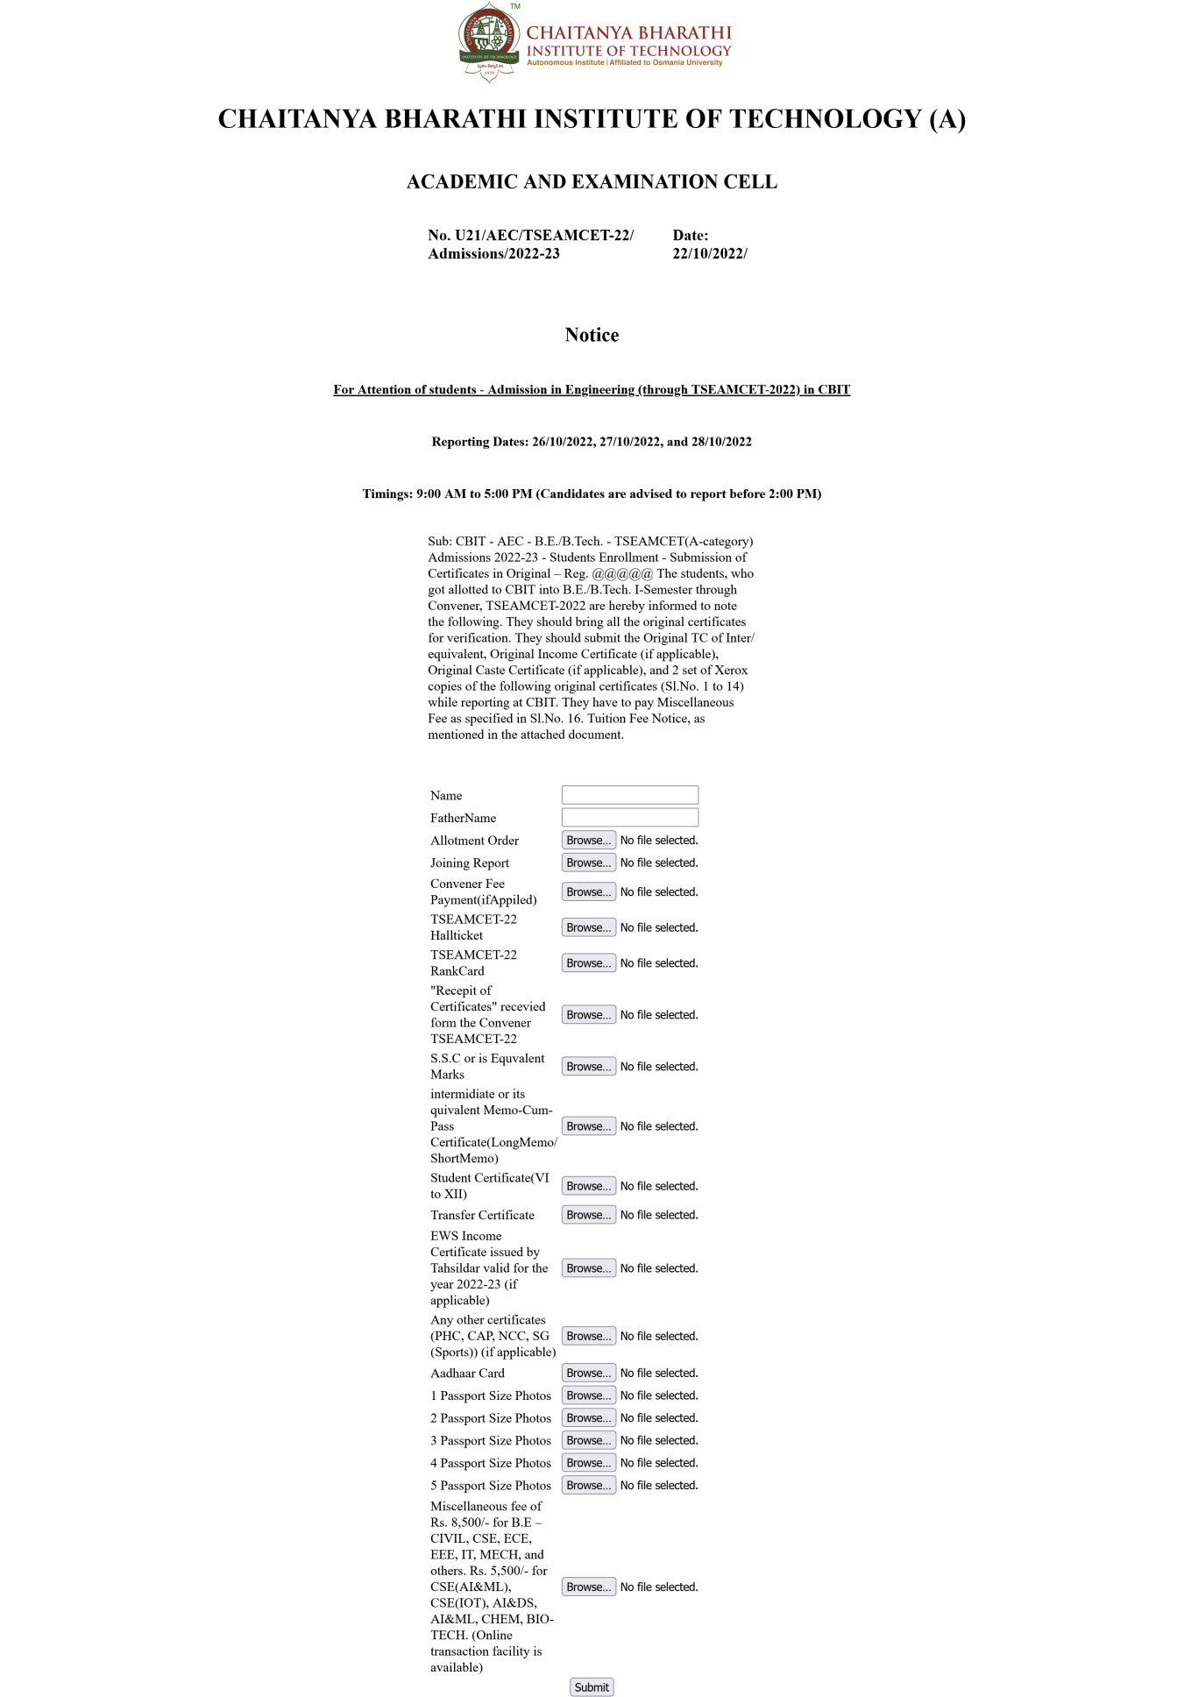

**2.CBIT Student Course Registration Form**

**CODE**

<!DOCTYPE html>

<html lang="en">

<head>

    <meta charset="UTF-8">

    <meta name="viewport" content="width=device-width, initial-scale=1.0">

    <title>REGISTRATION FORM</title>

    <link rel="stylesheet" href="admission2.css">

</head>

<body>

    <div class="heading">

        <img src="CBIT-LOGO-2023.png" alt="Logo">

        <br>

        <h1>Chaitanya Bharathi Institute of Technology</h1>

        <p><b>Chaitanya Bharathi P.O., Kokapet (V), Gandipet (M), Hyderabad - 500 075, Telangana State

            Phone No: 040-24193280; Fax No: 040 – 24193278; Website: www.cbit.ac.in     </b></p>

        <h2>REGISTRATION FORM</h2>

    </div>

    <div class="date">

        <label for="date"><b>Date:</b>

        </label>

        <input type="date" name="date">

    </div>

    <div class="mainform">

        <form action="">

            <table>

                <tr>

                    <td><h4>1.Name of the Student:</h4></td>

                    <td><input type="name" name="name"></td>

                </tr>

                <tr>

                    <td><h4>2. Roll No:</h4></td>

                    <td><input type="name" name="name"></td>

                </tr>

                <tr>

                    <td><h4>3. Name of the Programme : B.E. / B.Tech.</h4></td>

                    <td><input type="text"></td>

                </tr>

            </table>

            <div class="3col" style="display: flex; justify-content: space-between; ;">

                <div class="1">

                    <label for="sem"><h4 style="display: inline;">4.Semester:</h4></label>

                    <input type="text" name="sem" value="III">

                </div>

                <div class="2">

                    <label for="sem"><h4 style="display: inline;">5.Mobile No</h4></label>

                    <input type="text" name="sem">

                </div>

                <div class="3">

                    <label for="sem"><h4 style="display: inline;">6.EmailId</h4></label>

                    <input type="text" name="sem">

                </div>

            </div>

            <br>

            <br>

            <label for="f"><b>Details of Annual Tuition Fee: (Attach Proofs for Payment) </b></label>

            <input type="file" name="f" id="">

            <table>

                <tr>

                    <td><h4 style="display: inline;">(a) Status of Tuition Fee Payment:</h4></td>

                    <td><input type="text"></td>

                </tr>

                <tr>

                    <td><b>(b) Date of Fee Payment for the A.Y. 2024-25:</b></td>

                    <td><input type="text"></td>

                </tr>

                <tr>

                    <td><b>(c) Mode of Payment:</b></td>

                    <td><input type="text" name="" id=""></td>

                </tr>

                <tr>

                    <td><b>(d) Receipt No. with date:</b></td>

                    <td><input type="text" name="" id=""></td>

                </tr>

            </table>

            <h4>8. Details of Subjects registering for III – Semester:</h4>

            <table border="true">

                <tr>

                    <th>S.No.</th>

                    <th>Course Code</th>

                    <th>Name of the Course</th>

                    <th>Core / Programme</th>

                    <th>Pursuing

                        through Institute

                        / NPTEL /

                        MOOCs</th>

                    <th>Remarks</th>

                </tr>

                <tr>

                    <td><input type="text" name="" id=""></td>

                    <td><input type="text" name="" id=""></td>

                    <td><input type="text" name="" id=""></td>

                    <td><input type="text" name="" id=""></td>

                    <td><input type="text" name="" id=""></td>

                    <td><input type="text" name="" id=""></td>

                </tr>

                <tr>

                    <td><input type="text" name="" id=""></td>

                    <td><input type="text" name="" id=""></td>

                    <td><input type="text" name="" id=""></td>

                    <td><input type="text" name="" id=""></td>

                    <td><input type="text" name="" id=""></td>

                    <td><input type="text" name="" id=""></td>

                </tr>

                <tr>

                    <td><input type="text" name="" id=""></td>

                    <td><input type="text" name="" id=""></td>

                    <td><input type="text" name="" id=""></td>

                    <td><input type="text" name="" id=""></td>

                    <td><input type="text" name="" id=""></td>

                    <td><input type="text" name="" id=""></td>

                </tr>

                <tr>

                    <td><input type="text" name="" id=""></td>

                    <td><input type="text" name="" id=""></td>

                    <td><input type="text" name="" id=""></td>

                    <td><input type="text" name="" id=""></td>

                    <td><input type="text" name="" id=""></td>

                    <td><input type="text" name="" id=""></td>

                </tr>

                <tr>

                    <td><input type="text" name="" id=""></td>

                    <td><input type="text" name="" id=""></td>

                    <td><input type="text" name="" id=""></td>

                    <td><input type="text" name="" id=""></td>

                    <td><input type="text" name="" id=""></td>

                    <td><input type="text" name="" id=""></td>

                </tr>

            </table>

            <br>

            <div style="display: flex; justify-content: space-between;">

                <b>Note: Registration is not permitted with any fee due. </b><b>Signature of the Student: <input type="file"></b>

            </div>

            <hr>

            <h4>Remarks of Head of the Department:</h4>

            <label for="fee"><b>Fee Due, if any:   </b></label>

            <input type="text" name="fee">

            <div class="button" style="display: flex; justify-content: center;">

                <button >Submit</button>

            </div>

        </form>

    </div>

</body>

</html>

**OUTPUT**

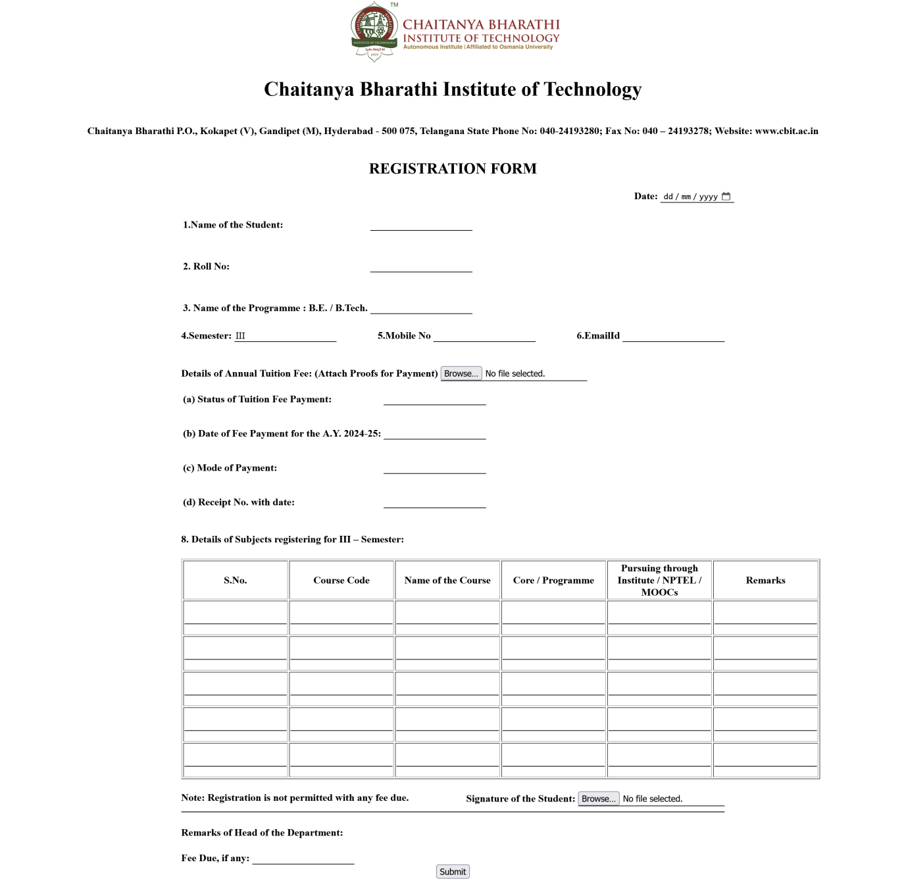

1. **CBIT Student Admission Form**

**CODE**

<!DOCTYPE html>

<html lang="en">

<head>

    <meta charset="UTF-8">

    <meta name="viewport" content="width=device-width, initial-scale=1.0">

    <title>CBIT Student Admission Form</title>

    <style>

        body {

            font-family: Arial, sans-serif;

            background-color: #f4f4f9;

            margin: 0;

            padding: 0;

        }

        .heading {

            text-align: center;

            padding: 20px;

            background-color: #004080;

            color: white;

        }

        .heading img {

            width: 100px;

            height: auto;

        }

        form {

            background: white;

            max-width: 600px;

            margin: 20px auto;

            padding: 20px;

            box-shadow: 0 0 10px rgba(0, 0, 0, 0.1);

            border-radius: 8px;

        }

        .form-group {

            margin-bottom: 15px;

        }

        label {

            display: block;

            margin-bottom: 5px;

            font-weight: bold;

        }

        input[type="text"],

        input[type="date"],

        input[type="email"],

        input[type="tel"],

        select {

            width: 100%;

            padding: 10px;

            border: 1px solid #ccc;

            border-radius: 4px;

        }

        input[type="file"] {

            border: none;

        }

        button {

            background-color: #004080;

            color: white;

            padding: 10px 20px;

            border: none;

            border-radius: 4px;

            cursor: pointer;

        }

        button:hover {

            background-color: #003060;

        }

    </style>

</head>

<body>

    <div class="heading">

        <img src="CBIT-LOGO-2023.png" alt="CBIT Logo">

        <h2>Chaitanya Bharathi Institute of Technology</h2>

        <h3>Student Admission Form</h3>

    </div>

    <form action="" method="post" enctype="multipart/form-data">

        <div class="form-group">

            <label for="title">Name:</label>

            <select name="title" id="title">

                <option value="mr">Mr</option>

                <option value="miss">Miss</option>

                <option value="mrs">Mrs</option>

            </select>

            <input type="text" name="firstname" placeholder="First Name" required>

            <input type="text" name="lastname" placeholder="Last Name" required>

        </div>

        <div class="form-group">

            <label for="dob">Date of Birth:</label>

            <input type="date" name="dob" id="dob" required>

        </div>

        <div class="form-group">

            <label for="email">Email:</label>

            <input type="email" name="email" id="email" placeholder="email.com" required>

        </div>

        <div class="form-group">

            <label for="phone">Phone Number:</label>

            <input type="tel" name="phone" id="phone" placeholder="" required>

        </div>

        <div class="form-group">

            <label for="address">Address:</label>

            <input type="text" name="address" id="address" placeholder="Your Address" required>

        </div>

        <div class="form-group">

            <label for="photo">Passport Size Photo:</label>

            <input type="file" name="photo" id="photo" accept="image/*" required>

        </div>

        <button type="submit">Submit</button>

    </form>

</body>

</html>

OUTPUT

